مذكرة إخبارية للمندوبية السامية للتخطيط
نتائج البحث حول الظرفية لدى الأسر
الفصل الثالث من سنة 2011

تقدم هذه المذكرة نتائج البحث الدائم حول الظرفية لدى الأسر، المنجز من طرف المندوبية السامية للتخطيط، حول تطور مؤشر ثقة الأسر وتصورها لتطور وضعيتها الخاصة ومحيطها السوسيو اقتصادي العام خلال الشهور الماضية والمقبلة (مستوى المعيشة، البطالة، الأثمان).
تبين نتائج البحث أن مؤشر ثقة الأسر قد سجل خلال الفصل الثالث من سنة 2011 ارتفاعا قدر ب 0,7 نقطة مقارنة مع الفصل السابق و ب 7,9 نقاط مقارنة مع نفس الفصل من سنة 2010.
خلال الفصل الثالث من 2011، حافظ مؤشر ثقة الأسر (غير معالج من التأثيرات الموسمية) على منحاه التصاعدي المسجل منذ بداية السنة حيث استقر في 86,5 نقطة مقابل 85,8 نقطة خلال الفصل السابق أي بتحسن قدره 0,7 نقطة. ومقارنة مع مستواه المسجل خلال الفصل الثالث من سنة 2010 (78,6 نقطة)، عرف مؤشر الثقة للأسر المغربية ارتفاعا بلغ 7,9 نقاط.

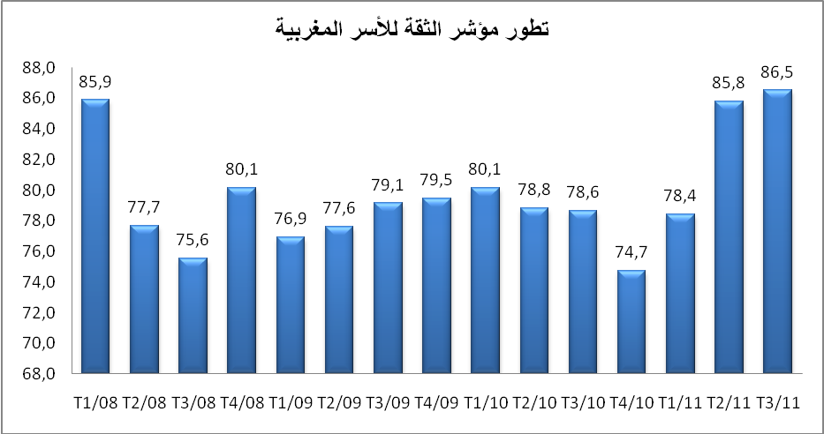

1. تطور مكونات مؤشر ثقة الأسر

- الأسر أقل تشاؤما فيما يخص تطور عدد العاطلين
خلال الفصل الثالث من سنة 2011، استقرت نسبة الأسر المغربية التي تتوقع انخفاضا في عدد العاطلين خلال 12 شهرا المقبلة في 18,8% مقابل 16,4% في الفصل السابق و 12,9% في نفس الفصل من سنة 2010 . وعلى العكس من ذلك فقد تراجعت نسبة الأسر التي تتوقع ارتفاعا في عدد العاطلين (59,8%) مقارنة مع الفصل السابق (62,4%) ومع نفس الفصل من سنة 2010 (69,0%).
وهكذا استقر الرصيد الخاص بهذا المؤشر في ناقص 41 نقطة (41-) مسجلا بذلك ارتفاعا ب 5 نقاط منذ الفصل السابق و ب 15,1 نقطة منذ السنة الماضية.
- التطور السابق لمستوى المعيشة يتحسن في رأي الأسر
عرفت آراء الأسر خلال الفصل الثالث من سنة 2011 تحسنا ملحوظا فيما يخص التطور السابق لمستوى المعيشة حيث ارتفع رصيد هذا المؤشر ب 3,6 نقاط مقارنة مع الفصل السابق و ب 14,5 نقطة مقارنة مع نفس الفترة من سنة 2010.
بالمقابل، سجل الرصيد الخاص بالتوقعات المستقبلية لمستوى المعيشة انخفاضا ب 6,3 نقاط مقارنة مع الفصل السابق إلا أنه يبقى في ارتفاع هام (ب 11,7 نقطة) مقارنة مع نفس الفترة من سنة 2010.

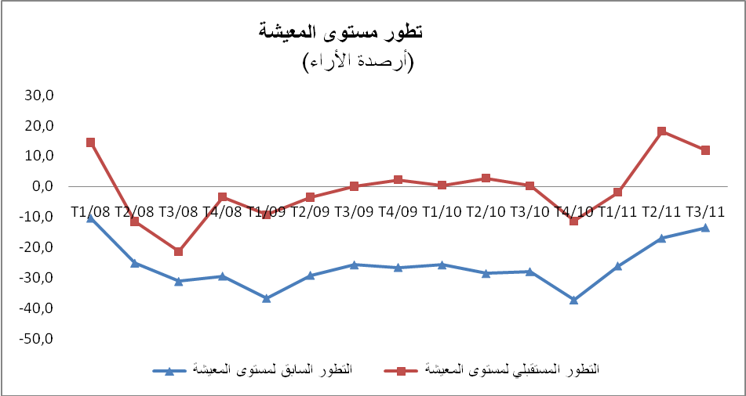

- الأسر متحفظة بخصوص ملائمة الظروف للقيام بشراء سلع مستديمة

تراجعت نسبة الأسر التي تعتبر أن الظروف غير ملائمة للقيام بشراء سلع مستديمة إلى %54,6 في الفصل الثالث من سنة 2011 مقابل %57,2 في الفصل الثاني من نفس السنة و %56,3في الفصل الثالث من سنة 2010. في حين لم تعرف نسبة الأسر التي تؤكد العكس أي تغيير مقارنة مع الفصل السابق حيث استقرت في %18,2 لكنها تبقي في تراجع بنقطتين مقارنة مع نفس الفترة من السنة الفارطة.
وهكذا سجل رصيد هذا المؤشر ارتفاعا ب 2,6 نقاط مقارنة مع الفصل السابق و تراجعا بسيطا ب 0,4 نقطة مقارنة مع نفس الفصل من السنة الماضية.
- تصور للأسر أكثر تفاؤلا بخصوص وضعيتها المالية
عرف رأي الأسر بخصوص التطورات السابقة والحالية لوضعيتها المالية تحسنا خلال الفصل الثالث من سنة 2011، حيث ارتفعت أرصدة هذين المؤشرين ب 2,8 و 2,5 نقاط على التوالي مقارنة مع الفصل السابق من نفس السنة و ب 5,7 نقاط و 1,1 نقطة مقارنة مع نفس الفصل من سنة 2010.
أما فيما يتعلق بالتطور المستقبلي لوضعيتهم المالية فقد عبرت الأسر عن رأي أقل تفاؤلا مقارنة مع الفصل السابق (تراجع الرصيد ب 5,3 نقاط)، لكن يبقى هذا الرأي أكثر تفاؤلا مقارنة مع نفس الفصل من سنة 2010 (ارتفاع الرصيد ب 7,3 نقاط).
2. تطور مؤشرات أخرى لآراء الأسر
بالإضافة إلى المؤشرات السبع المكونة لمؤشر الثقة للأسر، يوفر البحث معطيات متعلقة بتصورات الأسر حول مجالات أخرى. وفيما يلي النتائج المتعلقة بتطور الأثمنة وقدرة الأسر على الادخار.
- توقع حاد بارتفاع أسعار المواد الغذائية
خلال الفصل الثالث من سنة 2011، تتوقع ثلاث أرباع الأسر (75,8%) ارتفاع أثمنة المواد الغذائية خلال 12 شهرا الموالية، و عرفت هذه النسبة تزايدا ملحوظا مقارنة مع الفصل السابق (66,6%) وكذا مع نفس الفصل من سنة 2010 ( 65,7%).
أما فيما يخص الانطباع حول التطور السابق لهذه الأثمنة، فقرابة تسع أسر من كل عشرة تعتقد أن أثمنة المواد الغذائية سجلت ارتفاعا خلال 12 شهرا التي سبقت تاريخ إجراء البحث.

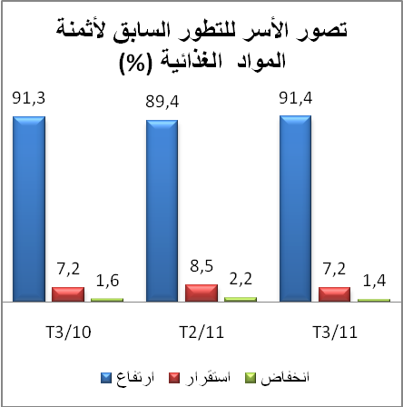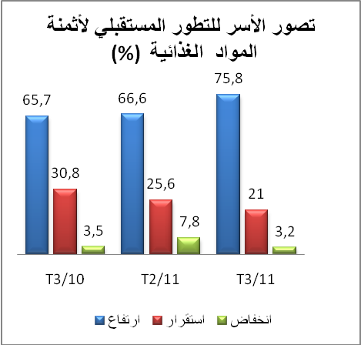
- الأسر دائمة التشاؤم بخصوص قدرتها على الادخار
تظل الأسر بصفة عامة، خلال الفصل الثالث من سنة 2011، متشائمة بخصوص قدرتها على الادخار خلال الأشهر المقبلة، حيث أن نسبة 17,5% منها فقط تعتبر نفسها قادرة على الادخار مقابل 18,3% في الفصل السابق و 16,2% في نفس الفترة من السنة السابقة.

فيما يلي تفصيل لنتائج مختلف المؤشرات و تذكير بأهم المفاهيم:

تطور مؤشر الثقة للأسر المغربية ومكوناته
2011 |  |  |  |  | 2010 |  |  |  |  | 2009 |  |  |  |  |  |  |  | 2008 |  |  |  | المؤشر
ف 3 | ف 2 |  | ف 1 |  | ف 4 | ف 3 | ف 2 | ف 1 |  | ف 4 |  | ف 3 |  | ف 2 |  | ف 1 |  | ف 4 | ف 3 | ف 2 | ف 1 | المؤشر
86,5 | 85,8 |  | 78,4 |  | 74,7 | 78,6 | 78,8 | 80,1 |  | 79,5 |  | 79,1 |  | 77,6 |  | 76,9 |  | 80,1 | 75,6 | 77,7 | 85,9 | مؤشر الثقة للأسر المغربية
-41,0 | -46,0 |  | -52,4 |  | -52,3 | -56,1 | -61,0 | -59,2 |  | -57,5 |  | -57,9 |  | -59,1 |  | -51,0 |  | -51,1 | -51,6 | -56,6 | -52,1 | التطور المستقبلي للبطالة
-13,4 | -17,0 |  | -26,1 |  | -37,2 | -27,9 | -28,6 | -25,7 |  | -26,5 |  | -25,7 |  | -29,1 |  | -36,7 |  | -29,4 | -31,1 | -25,2 | -10,4 | التطور السابق لمستوى المعيشة بصفة عامة
11,9 | 18,1 |  | -1,9 |  | -11,4 | 0,2 | 2,7 | 0,4 |  | 2,2 |  | 0,1 |  | -3,5 |  | -9,3 |  | -3,5 | -21,4 | -11,5 | 14,4 | آفاق تطور مستوى المعيشة بصفة عامة
-36,4 | -39,0 |  | -39,9 |  | -44,3 | -36,0 | -37,5 | -34,8 |  | -42,6 |  | -43,4 |  | -46,5 |  | -41,8 |  | -39,1 | -37,5 | -34,3 | -30,0 | فرص اقتناء السلع المستديمة
-24,3 | -27,1 |  | -30,6 |  | -28,1 | -30,0 | -27,6 | -27,5 |  | -25,3 |  | -28,3 |  | -26,9 |  | -31,3 |  | -33,1 | -34,4 | -32,9 | -33,0 | الوضعية المالية الحالية للأسرة
-6,4 | -8,9 |  | -10,5 |  | -12,8 | -7,5 | -7,9 | -10,0 |  | -11,0 |  | -8,3 |  | -13,4 |  | -18,4 |  | -9,5 | -11,7 | -11,4 | -11,8 | التطور السابق للوضعية المالية للأسرة
15,1 | 20,4 |  | 10,2 |  | 9,4 | 7,8 | 11,8 | 17,8 |  | 17,1 |  | 17,5 |  | 22,0 |  | 26,8 |  | 26,7 | 16,6 | 15,6 | 23,9 | التطور المرتقب للوضعية المالية للأسرة
أرصدة أخرى
-89,9 |  | -87,2 |  | -95,5 | -90,9 | -89,7 | -87,8 | -79,5 | -83,3 |  | -85,7 |  | -87,2 |  | -94,0 |  | -96,2 |  | -98,0 | -95,9 | -93,6 | التطور السابق لاثمنة المواد الغذائية
-72,6 |  | -58,8 |  | -73,4 | -70,2 | -62,2 | -56,8 | -46,5 | -47,9 |  | -50,9 |  | -33,5 |  | -34,9 |  | -49,7 |  | -78,9 | -77,7 | -74,1 | التطور المرتقب لاثمنة المواد الغذائية
-64,9 |  | -63,3 |  | -61,7 | -66,6 | -67,6 | -61,1 | -56,6 | -58,5 |  | -57,8 |  | -57,1 |  | -56,8 |  | -56,7 |  | -60,7 | -61,3 | -61,2 | قدرة الأسر على الادخار خلال الأشهر المقبلة
المصدر: بحث الظرفية لدى الأسر. المندوبية السامية للتخطيط.

للتذكير فإن:
- الأسئلة المطروحة تعتبر كيفية تتم الأجوبة عليها بثلاث خيارات (تحسن، استقرار أو تدهور). تتعلق التغييرات بـ 12 شهرا وتقدم النتائج على شكل أرصدة (الفرق بين نسب الأجوبة "تحسن" والأجوبة "تدهور"). ولا يحلل مستوى الأرصدة مباشرة بل أن تطورها هو المعتمد في التحليل.
- يتم حساب مؤشر ثقة الأسر على أساس 7 مؤشرات تتعلق أربعة منها بالوضعية العامة في حين تخص الباقية الوضعية الخاصة بالأسرة وهي كالتالي :
- التطور السابق لمستوى المعيشة بصفة عامة ؛
- آفاق تطور مستوى المعيشة بصفة عامة ؛
- آفاق تطور أعداد العاطلين ؛
- فرص اقتناء السلع المستديمة ؛
- الوضعية المالية الراهنة للأسرة ؛
- التطور السابق للوضعية المالية للأسرة ؛
- التطور المستقبلي للوضعية المالية للأسرة.
- يتم حساب هذا المؤشر التركيبي باعتماد المعدل الحسابي لأرصدة المؤشرات السبعة المكونة له مع إضافة 100 وبالتالي تتأرجح قيمته بين 0 و 200.
للمزيد من المعلومات حول الجوانب المنهجية لهذا البحث، زوروا الموقع الإلكتروني للمندوبية السامية للتخطيط www.hcp.ma.

